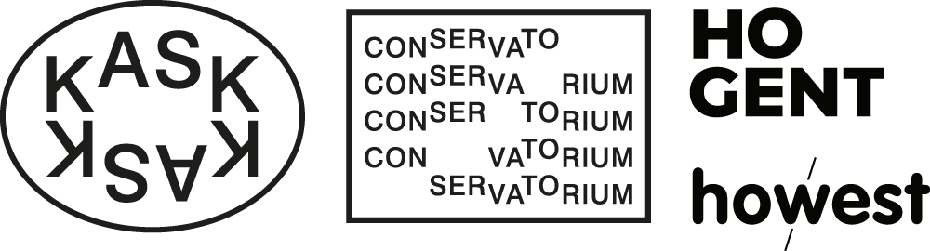

Eindevaluatie ‘Doestage’
Naam student
Dit document vat je leerproces samen aan het einde van je doestage. Je hebt in deze stage de kans gekregen om zelfstandig te functioneren in een authentieke onderwijs- of kunsteducatieve context.
Je evaluatie gebeurt aan de hand van de vijf rollen uit de rubric: kunstenaar-educator, onderzoeker, organisator, communicator en samenwerker. Voor elke rol ontvang je een score, maar even belangrijk is de kwalitatieve feedback die we je meegeven: sterktes die je al volop inzet, en groeipunten waarmee je verder aan de slag kan.
Tot slot bevat dit document ook een visuele inschatting van waar jij vandaag staat binnen die vijf rollen. We hopen dat dit je helpt om met vertrouwen de brug te maken naar het werkveld
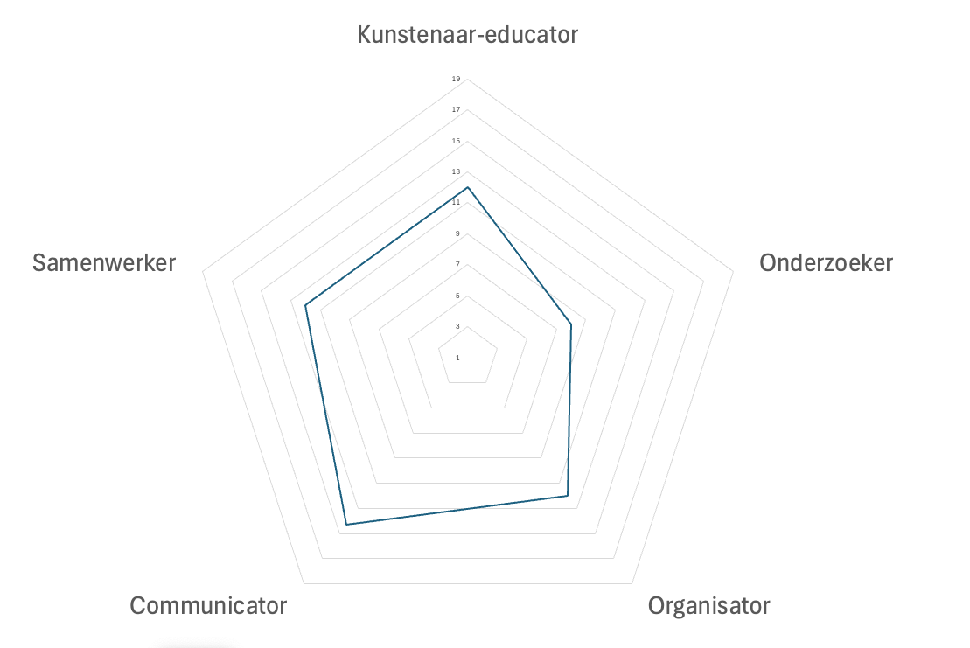
Kunstenaar-educator
Score op 20
Feedback van het team

Onderzoeker
Score op 20
Feedback van het team

Organisator
Score op 20
Feedback van het team

Communicator
Score op 20
Feedback van het team

Samenwerker
Score op 20
Feedback van het team

Eindtotaal
Score op 20
Feedback van het team

